Urząd Skarbowy w Radzyniu Podlaskim
Siedziba Urzędu Skarbowego w Radzyniu Podlaskim znajduje się przy ulicy Lubelskiej 1/2 w Radzyniu Podlaskim.
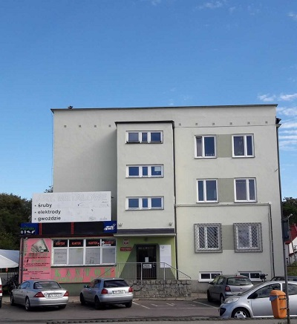
Na czele urzędu stoi naczelnik, który podlega dyrektorowi Izby Administracji Skarbowej w Lublinie. Naczelnikowi pomagają zastępcy oraz pracownicy. Urząd Skarbowy w Radzyniu Podlaskim jest jednostką Krajowej Administracji Skarbowej.
Dostępność architektoniczna
Budynek Urzędu Skarbowego w Radzyniu Podlaskim nie jest przystosowany dla osób niepełnosprawnych - brak jest podjazdów, wind lub innych rozwiązań w tym zakresie. Węzeł sanitarny dla interesantów znajduje się na pierwszym oraz na drugim piętrze. Toalety nie są dostosowane dla potrzeb osób niepełnosprawnych. Przyjętym rozwiązaniem jest indywidualne podejście pracownika urzędu do osoby niepełnosprawnej, potrzebującej pomocy, np. udzielenie pomocy związanej z wejściem do budynku, wydanie niezbędnych dokumentów na zewnątrz urzędu, bądź wysłanie dokumentów pocztą. Taką potrzebę można zgłosić z wyprzedzeniem w jeden z następujących sposobów:
- telefonicznie pod nr 83 352 11 09;
- pocztą elektroniczną na adres: sekretariat.us.radzyn-podlaski@mf.gov.pl.
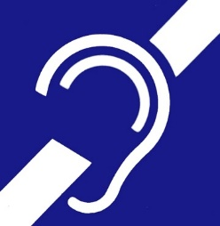
Osoby uprawnione, tj. osoby mające trwałe lub okresowe trudności w komunikowaniu się i wymagające w związku z tym wsparcia z organami administracji publicznej, mogą korzystać z pomocy przy załatwianiu spraw w Urzędzie Skarbowym w Radzyniu Podlaskim poprzez wykorzystywanie środków wspierających komunikowanie się.

Osoby niesłyszące lub słabosłyszące mogą kontaktować się z urzędem poprzez:
- wysyłanie korespondencji na adres: Urząd Skarbowy w Radzyniu Podlaskim, ul. Lubelska 1/2, 21-300;
- korzystanie z poczty elektronicznej: sekretariat.us.radzyn-podlaski@mf.gov.pl;
- przesyłanie faksów: nr 83 352 11 09;
- kontakt telefoniczny: nr 83 352 11 09;
- korzystanie z elektronicznej platformy usług administracji publicznej ePUAP (link otwiera nowe okno w innym serwisie).
W kontakcie z urzędem osoba niesłysząca lub słabo słysząca ma prawo skorzystania usług tłumacza posługującego się polskim językiem migowym (PJM), systemem językowo – migowym (SJM), sposobami komunikowania się osób głuchoniemych (SKOGN). Usługa ta jest realizowana po uprzednim powiadomieniu, które powinno być przekazane do urzędu co najmniej 3 dni robocze przed planowaną wizytą (z wyłączeniem sytuacji nagłych).
Powiadomienie może zostać przesłane w jeden z następujących sposobów:
- pisemnie na adres: Urząd Skarbowy w Radzyniu Podlaskim, ul. Lubelska 1/2, 21-300;
- mailem na adres: sekretariat.us.radzyn-podlaski@mf.gov.pl;
- faksem na nr 83 352 11 09.

